

NOMBRE: Virginia Jeanth Castillo López

CATEDRATICA: Mayte Escobar

GRADO: 4TO. Secretariado Juridico

Curso: Relaciones públicas

Tarea: Grafica S.Q.A.

Ciclo Escolar: 2021



INTRODUCCIÓN

El trabajo que a continuación presento se tratara sobre la tabla s.q.a de la lectura “el jarrón azul”. Estoy ansiosa por saber para que me preparará y cuál será la enseñanza que me dejará la lectura.

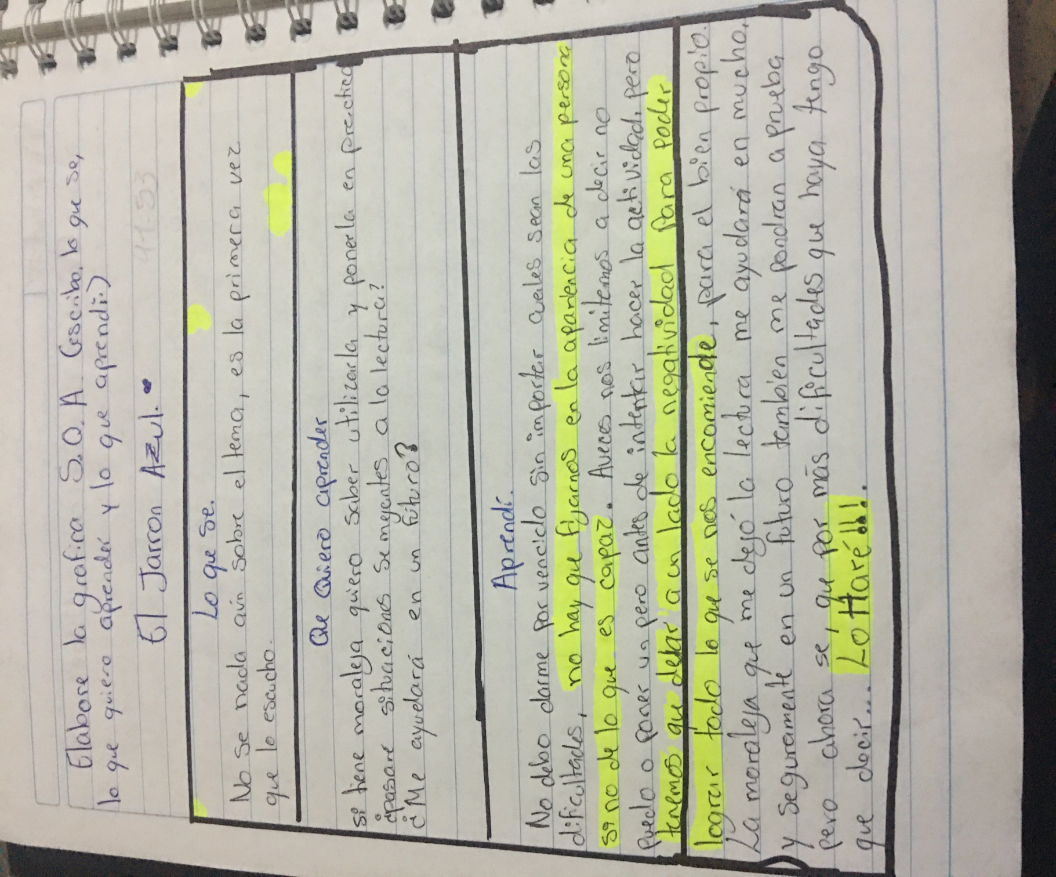



CONCLUSIÓN.

El trabajo que presente me ayudo a comprender el ámbito laboral ya que este siempre nos prepara dificultades. La lectura me dejo el conocimiento que sin importar las dificultades que se me presenten no debo ser negativa y tener el pensamiento de que lo hare sin importar que. La historia se trató sobre un joven que tenía una discapacidad y estaba en la mira para poder ser jefe en una empresa en Shanghái, y por eso fue puesto a prueba, a pesar de su condición física el joven logro superar la prueba y convertirse en jefe de la empresa en Shanghái.

**Lo haré** son palabras que se convierten en un lema de la vida.